Descriptive Information – xIsadg 2.0
Data Dictionary & XML-Schemabschreibung

Inhaltsverzeichnis
Einleitung 1
Änderungen zur Version 1.6 2
Data Dictionary 4
Zusammenfassung 12
Repräsentation in XML 14
Attribute 14
Vererbung und Aggregation: obligation 15
Zeitraum: dates 16
Erweiterung: additionalData 16
Das Schema im Detail 19

Einleitung
Das vorliegende Dokument spezifiziert die Schnittstelle für Descriptive Information, d.h. für den Import von Verzeichnungsdaten in ein Archivinformationssystem (AIS) oder den Austausch von Findmittelinformationen. Sein Ziel ist primär die weitgehend automatische Befüllung von Archivinformationssystemen unterschiedlicher Hersteller im Übernahmeprozess.
Das untenstehend spezifizierte Data Dictionary beschreibt das Datenmodell einer Verzeichnungseinheit, d.h. ein Set von Metadatenelementen, welches einen Verzeichnungsknoten auf einer beliebigen Stufe einer archivischen Tektonik beschreibt. Innerhalb einer Tektonik sind Verzeichnungseinheiten hierarchisch angeordnet. Die gleiche hierarchische Ordnung gilt für die Schnittstelle. Für die Übernahme von Descriptive Information müssen deshalb mehrere Verzeichnungseinheiten hierarchisch ineinander verschachtelt werden.
Bestand
Teilbestand
Serie
Teilserie
Dossier
Teildossier
Dokument

Verzeichnungsstufen in ihrer hierarchischen Abfolge

Für die einzelnen Elemente der Schnittstelle für Descriptive Information sind nachstehend Nummer, Name, Zweck, Herkunft, Wertebereich, Vorkommen und Kommentar vermerkt.
Nummer, Name und Zweck sind (wo möglich) zitiert aus der Definition von ISAD(G).
Bei Herkunft ist wo immer möglich das Metadatum innerhalb eines SIPs angegeben, aus dem die jeweilige Information gewonnen wird (explizite Herkunft). Implizit bedeutet in diesem Zusammenhang, dass sich der Wert aus Aggregation oder Vererbung ergibt. Manuell verzeichnet bedeutet, dass es unmöglich ist das Element automatisch zu befüllen, es muss also beim Ingest oder bei der Erschiessung erfasst werden.
Der Wertebereich wird wo nötig und möglich spezifiziert.
Das Vorkommen von Elemente kann obligatorisch, fakultativ, vererbt oder aggregiert sein. Die beiden letzteren Möglichkeiten sind spezielle Ausprägungen von obligatorisch, die im Kontext der Verzeichnungshierarchie interpretiert werden müssen. Vererbt bedeutet, dass das Element auf mindestens einer Hierarchiestufe vorhanden sein muss und von dort aus auf die darunter liegenden Stufen vererbt wird; auf den darüber liegenden Hierarchiestufen ist das Element fakultativ. (Fakultative Metadaten werden ebenfalls vererbt, wenn sie vorhanden sind.) Aggregiert bedeutet, dass das Element auf mindestens einer Hierarchiestufe vorhanden sein muss und die Werte auf die jeweils darüber liegenden Stufen logisch zusammengeführt werden; auf den darunter liegenden Hierarchiestufen ist das Element fakultativ.
Abschliessend sind jeweils Kommentare zum Gebrauch des Elements im Kontext digitaler Unterlagen aufgeführt.

Änderungen zur Version 1.6
Im Rahmen des bentō-Projekts ist 2010 dieses Data Dictionary und dazu das Schema xIsadg 1.6 zur Beschreibung von Descriptive Information entstanden. Die Bedürfnisse in der konkreten Anwendung haben dann zu mehr oder weniger koordinierten Änderungen und Erweiterung bis xIsadg 1.9 geführt. Das Stadtarchiv Zürich hat sich zusammen mit den Staatsarchiven Appenzell Ausserrhoden, Basel-Stadt, Bern, Luzern, St. Gallen und Thurgau und der KOST-Geschäftsstelle darum bemüht, diese neuen Anforderungen und Wünsche zusammenzuführen und xIsadg 2.0 zu spezifizieren.
Das neue Schema ist weitestgehend rückwärtskompatibel, die Änderungen zur Version 1.6 sind hier zusammengefasst und in den folgenden Text integriert:
- Bezug genommen wird neu wo möglich auf eCH-0160 SIP statt auf bentō-SIP/AIP.
- Elemente, die auf der gleichen Ebene mehrfach in unterschiedlicher Ausprägung vorkommen können, sind im Schema wiederholbar (z.B. Entstehungszeitraum / Laufzeit,
isad:dates)
- Herkunft, isad:anyElement@origin, bezeichnet neu nicht nur die Informationsquelle „Archiv“ oder „SIP“ sondern kann auch den genauen xPath-Verweis in das Quellpaket enthalten. [Das Attribut @archivalOrigin (boolean) soll nicht weiter benutzt werden]
- Zeitraum „von – bis“, genaues Datum und circa-Datum werden im Schema genauer formuliert: isad:fromDate, isad:toDate, isad:pointofTime und
isad:dates@circa. [die Datumselemente isad:fromYear und isad:toYear sollen nicht weiter benutzt werden]
- Metadaten als Schlüssel-Werte-Paare: isad:additionalData/isad:mdWrap ist neu wiederholbar und enthält den Schlüssel als Attribut isad:property@key und den Wert als Elementinhalt. [Das Attribut @value soll nicht weiter benutzt werden]
- additionalData Schlüssel-Werte-Paare isad:property sind zudem auch rekursiv wiederholbar, so dass mehrdimensionale Tabellen abgebildet werden können.
- Wertelisten können neu auch durch Freitext erweitert werden: isad:scope und
isad:physTech.
- Nicht rückwärtskompatibel ist die Änderung von isad:description[s]Dates zu
isad:descriptionDates, ein Schreibfehler in Schema xIsadg_v1.6.xsd.

Data Dictionary
Die einzelnen Elemente einer Verzeichnungsebene:

Nummer 1.1
Name Signatur
Zweck Identifizierung des Archivs und Verknüpfung des Archivguts mit der zugehörigen Verzeichnung.
Herkunft AIP-Metadatum "Archivsignatur"
Wertebereich Freitext
Vorkommen vererbt
Kommentar Gemeint ist selbstredend die Archivsignatur (nach den Vorgaben des entsprechenden Archivs), nicht das Aktenzeichen im originalen System.

Nummer 1.2
Name Titel
Zweck Benennung der Verzeichnungseinheit
Herkunft SIP-Metadatum "Titel"
Wertebereich Freitext
Vorkommen obligatorisch
Kommentar Keine Präzisierung notwendig.

Nummer 1.3
Name Entstehungszeitraum / Laufzeit
Zweck Identifizierung des Entstehungsdatums bzw. -zeitraums der in der Verzeichnungseinheit enthaltenen Unterlagen.
Herkunft SIP-Metadatum "Zeitraum" auf Stufe Ablieferung, Dossier oder Dokument
Wertebereich Datum gemäss ISO 8601
Vorkommen aggregiert
Kommentar "Die Entstehungsdaten der in der Verzeichnungseinheit enthaltenen Unterlagen sind als Einzeldatum oder Zeitraum anzugeben" (ISAD[G]). Das Element muss in der Schnittstelle entweder in der Präzision "Datum", "Jahr" oder „Jahrhundert“ jeweils mit Start- und Endpunkt angegeben werden, allenfalls ergänzt mit dem Hinweis „circa“. Für Einzeldaten fallen Start- und Endpunkt zusammen. Zu jedem Dokument muss im SIP ein Datum übernommen werden (wenn möglich das Abschlussdatum). Das Element "Entstehungszeitraum/Laufzeit" auf den höheren Verzeichnungsstufen wird aus den Daten der hierarchisch untergeordneten Dokumenten oder Verzeichnungsstufen aggregiert.

Nummer 1.4
Name Verzeichnungsstufe
Zweck Identifizierung der Verzeichnungsstufe
Herkunft Explizit (bei Provenienz und Dossiers) bzw. implizit (bei den dazwischen liegenden Stufen) aus der Ordnungssystemhierarchie im SIP
Wertebereich Werteliste (Bestand, Teilbestand, Serie, Teilserie, Dossier, Teildossier, Dokument)
Vorkommen obligatorisch und vererbt
Kommentar Gemeint ist selbstredend die archivische Verzeichnungsstufe, nicht die Registraturstufe.

Nummer 1.5
Name Umfang (Menge und Abmessung)
Zweck Identifizierung (a) des physischen Umfangs und (b) der Archivalienart der Verzeichnungseinheit.
Herkunft SIP-Metadatum „Umfang“ bzw. Implizit im SIP vorhanden (d.i. aus dem Inhalt zu berechnen).
Wertebereich Zahl für Umfang mit Werteliste für die Einheit (kB, MB, GB, TB, lfm, kg, m3) und Freitext für die Archivalienart
Vorkommen aggregiert
Kommentar Dieses Element kann sowohl das Datenvolumen bezeichnen (für digitale Unterlagen als eine Anzahl kB, MB, GB oder TB) als auch die Anzahl Objekte einer Archivalienart (für digitale Unterlagen wird die Archivalienart "Dateien" standardmässig vorausgesetzt).

Nummer 2.1
Name Name der Provenienzstelle
Zweck Identifizierung der Provenienzstelle(n), bei der (denen) die Verzeichnungseinheit entstanden ist.
Herkunft SIP-Metadatum "Aktenbildner Name" (auf Stufe Ablieferung)
Wertebereich Freitext, wenn möglich gemäss kontrolliertem Vokabular der Provenienzstellen des Archivsprengels
Vorkommen vererbt
Kommentar Keine Präzisierung notwendig

Nummer 2.2
Name Verwaltungsgeschichte/Biografische Angaben
Zweck Information über Verwaltungsgeschichte der Provenienzstelle bzw. die Biographie, wenn es sich um natürliche Personen handelt, zum besseren Verständnis des zur Verzeichnungseinheit gehörenden Kontextes.
Herkunft SIP-Metadatum "Geschichte Aktenbildner" (auf Stufe Ablieferung)
Wertebereich Freitext
Vorkommen fakultativ
Kommentar keine Präzisierung notwendig

Nummer 2.3
Name Bestandsgeschichte
Zweck Information über den Wechsel der Eigentums- und Besitzverhältnisse der Verzeichnungseinheit, die für deren Authentizität, Integrität, Vollständigkeit und Interpretation von wesentlicher Bedeutung sind.
Herkunft manuell verzeichnet
Wertebereich Freitext
Vorkommen fakultativ
Kommentar keine Präzisierung notwendig

Nummer 2.4
Name Abgebende Stelle
Zweck Darstellung der Umstände, die mit der direkten Übernahme der Verzeichnungseinheit von der abgebenden Stelle verbunden sind.
Herkunft SIP-Metadatum "Abliefernde Stelle"
Wertebereich Freitext, wenn möglich gemäss kontrolliertem Vokabular
Vorkommen vererbt
Kommentar Dieses Element wird als notwendig erachtet, weil davon auszugehen ist, dass in der digitalen Welt die abgebende Stelle häufiger als in der analogen nicht mit der Provenienz identisch ist.

Nummer 3.1
Name Form und Inhalt
Zweck Feststellung von Hauptgegenstand und Form der Verzeichnungseinheit, um Benutzern eine Beurteilung ihrer Relevanz zu ermöglichen.
Herkunft SIP-Metadatum „Form Inhalt“ und SIP-Metadatum „Inhalt“.
Wertebereich Werteliste für Form (Textdaten, Bilddaten, Audiodaten, Videodaten, strukturierte Daten [cf. KaD]) oder Freitext
Freitext für Inhalt.
Vorkommen aggregiert
Kommentar Es wurde vorgeschlagen, dieses Element im digitalen Bereich auf die Form der Unterlagen zu beschränken und es für die Verzeichnung ihrer Formatkategorie zu benützen. Da Dateiformate im SIP nicht obligatorisch verzeichnet werden müssen, gibt es jedoch keine Möglichkeit, dieses Element automatisch zu befüllen, weshalb es optional sein sollte. Verzeichnet wird die Formatkategorie. Die Aggregierung auf höhere Ebenen muss relativ in % zu den unterliegenden Formatkategorien und Dateien erfolgen.
Inhalt kann aus dem SIP übernommen werden.

Nummer 3.2
Name Bewertung und Kassation
Zweck Bereitstellung von Informationen über jede vorgenommene Bewertung und Kassation.
Herkunft manuell verzeichnet
Wertebereich Freitext
Vorkommen fakultativ
Kommentar keine Präzisierung notwendig.

Nummer 3.3
Name Neuzugänge
Zweck Angaben für den Benutzer über mögliche Veränderungen im Umfang der Verzeichnungseinheit.
Herkunft manuell verzeichnet
Wertebereich Freitext
Vorkommen fakultativ
Kommentar keine Präzisierung notwendig.

Nummer 3.4
Name Ordnung und Klassifikation
Zweck Bereitstellung von Informationen über die Ordnung und Klassifikation der Verzeichnungseinheit.
Herkunft SIP Metadatum „Ordnungssystem Name“ oder manuell verzeichnet
Wertebereich Freitext
Vorkommen fakultativ
Kommentar keine Präzisierung notwendig.

Nummer 4.1
Name Zugangsbestimmungen
Zweck Angabe derjenigen Bestimmungen, die den Zugang zur Verzeichnungseinheit einschränken oder beeinflussen.
Herkunft SIP-Metadaten "klassifizierungskategorie", "datenschutz", "oeffentlichkeitsstatus", "schutzfristenkategorie" und "schutzfrist"
Wertebereich Je nach Archiv unterschiedliche Werteliste (z.B.: öffentlich zugänglich, normale Schutzfrist, verlängerte Schutzfrist, ausserordentliche Schutzfrist)
Vorkommen aggregiert
Kommentar Aus dem SIP können Angaben zu verschiedenen Faktoren übernommen werden, die auf die Zugangsbestimmungen einen Einfluss haben: Geheimhaltung (bzw. Klassifizierungskategorie), Datenschutzstufe (enthält schützenswerte Personendaten oder nicht), Öffentlichkeitsstatus (Dokument bzw. Rubrik wurde gemäss Öffentlichkeitsgesetz als öffentlich zugänglich bezeichnet), Schutzfristenkategorie (Verweis auf Gesetzesartikel), Schutzfrist (konkrete Frist in Jahren). Diese Informationen sind aus den Primärdaten nicht automatisiert ableitbar und müssen deshalb in der DI-Schnittstelle übernommen werden. Die konkrete Festlegung der Zugangsbestimmungen ist von diversen archivspezifischen Vorgaben abhängig.

Nummer 4.2
Name Reproduktionsbestimmungen
Zweck Information über Beschränkungen bei der Reproduktion der Verzeichnungseinheit.
Herkunft Unklar, kann nicht automatisch aus dem SIP übernommen werden.
Wertebereich Freitext oder Werteliste
Vorkommen fakultativ
Kommentar Gemeint sind laut ISAD(G) insbesondere urheberrechtliche Einschränkungen.

Nummer 4.3
Name Sprache/Schrift
Zweck Identifizierung der in der Verzeichnungseinheit enthaltenen Sprache(n), Schriftarten und Zeichensysteme.
Herkunft manuell verzeichnet
Wertebereich Freitext
Vorkommen fakultativ
Kommentar keine Präzisierung notwendig

Nummer 4.4
Name Physische Beschaffenheit und technische Anforderungen
Zweck Bereitstellung von Informationen über wichtige physische Besonderheiten oder technische Anforderungen, die die Benutzung der Verzeichnungseinheit beeinflussen.
Herkunft SIP-Metadatum „Erscheinungsform“
Wertebereich Werteliste (digital, analog, hybrid) und Freitext
Vorkommen aggregiert
Kommentar Dieses Element soll verwendet werden, um die Unterlagen als digital, analog oder hybrid zu identifizieren.

Nummer 4.5
Name Findhilfsmittel
Zweck Identifizierung aller für die Verzeichnungseinheit vorhandenen Findhilfsmittel.
Herkunft manuell verzeichnet
Wertebereich Freitext
Vorkommen fakultativ
Kommentar keine Präzisierung notwendig

Nummer 5.1
Name Aufbewahrungsort der Originale
Zweck Nachweise über die aufbewahrende Institution, die Zugänglichkeit oder die Vernichtung der Originale, falls es sich bei der Verzeichnungseinheit um eine Reproduktion handelt.
Herkunft manuell verzeichnet
Wertebereich Freitext
Vorkommen fakultativ
Kommentar Unter "Reproduktion" wird beispielsweise eine Retrodigitalisierung verstanden.

Nummer 5.2
Name Kopien bzw. Reproduktionen
Zweck Verweis auf Kopien bzw. Reproduktionen der Verzeichnungseinheit und ihre Verfügbarkeit.
Herkunft manuell verzeichnet
Wertebereich Freitext
Vorkommen fakultativ
Kommentar keine Präzisierung notwendig

Nummer 5.3
Name Verwandte Verzeichnungseinheiten
Zweck Ermittlung von verwandten Verzeichnungseinheiten im selben Archiv oder in anderen Archiven.
Herkunft manuell verzeichnet
Wertebereich Freitext
Vorkommen fakultativ
Kommentar keine Präzisierung notwendig

Nummer 5.4
Name Veröffentlichungen
Zweck Ermittlung von Veröffentlichungen, die unter Benutzung oder Auswertung der Verzeichnungseinheit entstanden sind.
Herkunft manuell verzeichnet
Wertebereich Freitext
Vorkommen fakultativ
Kommentar keine Präzisierung notwendig

Nummer 6.1
Name Allgemeine Anmerkungen
Zweck Bereitstellung von Spezialinformationen und Angaben, die in keinem der anderen Bereiche angebracht werden können.
Herkunft SIP-Metadatum „Bemerkung“
Wertebereich Freitext
Vorkommen fakultativ
Kommentar keine Präzisierung notwendig

Nummer 7.1
Name Informationen des Bearbeiters
Zweck Erläuterungen zur Verzeichnung und über den oder die Bearbeiter.
Herkunft manuell verzeichnet
Wertebereich Freitext
Vorkommen fakultativ
Kommentar keine Präzisierung notwendig

Nummer 7.2
Name Verzeichnungsgrundsätze
Zweck Benennung der bei der Verzeichnung angewandten Normen, Regeln und Grundsätze.
Herkunft manuell verzeichnet
Wertebereich Freitext
Vorkommen fakultativ
Kommentar keine Präzisierung notwendig

Nummer 7.3
Name Datum oder Zeitraum der Verzeichnung
Zweck Alle Daten, die sich auf die Erstellung oder Veränderung der Verzeichnung beziehen, sind anzugeben.
Herkunft manuell verzeichnet
Wertebereich Freitext
Vorkommen fakultativ
Kommentar keine Präzisierung notwendig

Nummer (additionalReference)
Name Aktenzeichen im Quellsystem (recordReference)
Zweck Identifikator der Verzeichnungseinheit im Quellsystem
Herkunft SIP-Metadatum "Aktenzeichen"
Wertebereich Freitext
Vorkommen vererbt
Kommentar Dieses Element ist notwendig, um eine schnelle Identifikation von archivierten Unterlagen zu gewährleisten, die von der Provenienzstelle zur Einsicht verlangt werden.

Nummer (additionalReference)
Name Referenz auf das AIP (aipReference)
Zweck Eindeutiger Identifikator des AIP im digitalen Magazin des Archivs
Herkunft wird im Ingest-Prozess erzeugt und verzeichnet
Wertebereich Identifikator gemäss internen Regeln des Archivs
Vorkommen vererbt
Kommentar keine Präzisierung notwendig

Nummer (additionalReference)
Name Referenz auf Dateien (primaryDataLocator)
Zweck Referenz auf Primärdateien in Form einer URL.
Herkunft wird im Ingest-Prozess erzeugt und verzeichnet
Wertebereich URL / URI / relativer Dateipfad
Vorkommen optional
Kommentar keine Präzisierung notwendig

Nummer (additionalReference)
Name Referenz auf technische Metadaten (secondaryDataLocator)
Zweck Referenz in Form eines xpointer-Eintrags auf einen Objekteintrag in einer premis- oder lmer-Datei, damit von dort auf Primärdateien und deren Eigenschaftsattribute zugegriffen werden kann.
Herkunft wird im Ingest-Prozess erzeugt und verzeichnet
Wertebereich xPointer
Vorkommen optional
Kommentar keine Präzisierung notwendig

Nummer (additionalData)
Name Metadaten als Schlüssel-Werte-Paare (mdWrap)
Zweck Zusätzliche, nicht ISAD(G)-konforme Metadaten als Schlüssel-Werte-Paar (key/value pair property list)
Herkunft Property List aus dem SIP
Wertebereich Strukturiert nach Vorgabe der abliefernden Quelle
Vorkommen fakultativ
Kommentar Möglichkeit, weitere Metadaten jeglicher Art aus dem Quellsystem via Ingest oder SIP als Key-Value-Paare ins Findmittel zu übernehmen. Die Schlüsselbezeichnungen stammen aus dem Quellsystem oder sind im Ingest-Prozess definiert worden.
Ein Value-Element kann wieder Key-Value-Paare enthalten, sodass auch mehrdimensionale Tabellen abgebildet werden können.

Nummer (additionalData)
Name Metadaten nach externem Schema (xmlWrap)
Zweck Nach einem externen Metadatenschema organisierte Metadaten: DC (Dublin Core), EAD (Encoded Archival Description) etc.
Herkunft Metadaten werden vom Quellsystem in einem spezifischen Metadatenschema verwaltet und zur Archivierung zur Verfügung gestellt
Wertebereich Externes Metadatenschema (DC, EAD, MARC, MODS, OTHER)
Vorkommen fakultativ
Kommentar Metadaten, die im Quellsystem in einem eigenen, bekannten Datenschema geführt oder in ein solches exportiert werden, können in diesem Wrapper übernommen werden.

Zusammenfassung
Tabellarische Zusammenfassung der Verzeichnungselemente nach ISAD(G) und ihr Vorkommen auf den verschiedenen Verzeichnungsstufen:

 | Verzeichnungselement ISAD(G) | Bestand | Serie | Dossier | Dokument
1 | Identifikation
1.1 | Signatur
1.2 | Titel
1.3 | Entstehungszeitraum / Laufzeit
1.4 | Verzeichnungsstufe
1.5 | Umfang (Menge und Abmessung)
2 | Kontext
2.1 | Name der Provenienzstelle
2.2 | Verwaltungsgeschichte / Biographische Angaben
2.3 | Bestandesgeschichte
2.4 | Abgebende Stelle
3 | Inhalt und innere Ordnung
3.1 | Form und Inhalt
3.2 | Bewertung und Kassation
3.3 | Neuzugänge
3.4 | Ordnung und Klassifikation
4 | Zugangs- und Benutzungsbedingungen
4.1 | Zugangsbestimmungen
4.2 | Reproduktionsbestimmungen
4.3 | Sprache / Schrift
4.4 | Physische Beschaffenheit und technische Anforderungen
4.5 | Findhilfsmittel
5 | Sachverwandte Unterlagen
5.1 | Aufbewahrungsort der Originale
5.2 | Kopien bzw. Reproduktionen
5.3 | Verwandte Verzeichnungseinheiten
5.4 | Veröffentlichungen
6 | Anmerkungen
6.1 | Allgemeine Anmerkungen
7 | Verzeichnungskontrolle
7.1 | Information des Bearbeiters
7.2 | Verzeichnungsgrundsätze
7.3 | Datum oder Zeitraum der Verzeichnung
 | Erweiterte Referenz
 | Aktenzeichen im Quellsystem (recordReference)
 | Referenz auf das AIP (aipReference)
 | Referenz auf Dateien (primaryDataLocator)
Referenz auf technische Metadaten
(secondaryDataLocator)
 | Erweiterte Metadaten
 | Metadaten als Schlüssel-Werte-Paare (mdWrap)
 | Metadaten nach externem Schema (xmlWrap)

Legende | obligatorisch | vererbt | aggregiert

Das Vorkommen der Elemente: obligatorisch, vererbt oder aggregiert graphisch dargestellt:

Verzeichnungsstufe
Bestand | Serie | Dossier | Dokument
obligatorisch

vererbt

aggregiert

Repräsentation in XML
Für die Kommunikation zwischen Ingest und Findmittel wird die Descriptive Information durch einen XML-Datenstrom repräsentiert. Das zugrunde liegende Schema ist eine ISAD(G)-basierte Schemadefinition, welche vom belgischen Projekt eDavid erarbeitet und im bentō-Projekt erweitert wurde. Es handelt sich im Prinzip um die Abbildung der ISAD(G)-Entitäten auf Elemente mit dem jeweils englischen ISAD(G)-Namen.
Die ISAD(G)-Elemente sind unter den jeweiligen Sammelbegriffen (areas) zusammengefasst und bilden zusammen die //isad:archivalDescription. Diese Verzeichnungseinheiten können beliebig hierarchisch verschachtelt werden.

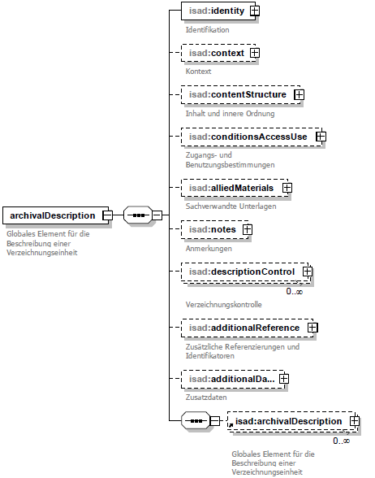

Ausser dem obligatorischen isad:identity können alle anderen Sammelbegriffe (areas) in einer Verzeichniseinheit auch fehlen. Die Schemadatei heisst standardmässig xIsadg_v2.0.xsd, der Namespace lautetet isad:.

Attribute
Jedes ISAD(G)-Element hat das Attribut isadId für die ISAD(G)-Referenznummer, wenn möglich das Attribut origin, das angibt, ob das Archiv die Datenquelle ist oder sonst eine Referenz auf die Quelle im SIP (xPath zum SIP-Element), und das Attribut obligation (für das Vorkommen ["obligation" gemäss PREMIS]) mit dem Wertebereich "mandatory", "inherited", "aggregated" und "optional".

Das Attribut archivalOrigin, „ja/nein“ soll nicht weiter gepflegt werden, siehe dazu die Erläuterungen in der Einleitung.

Vererbung und Aggregation: obligation
Einschränkungen wie "Vererbung" und "Aggregation" können mit XML Schema nicht modelliert werden. Sie müssen nach den oben definierten Algorithmen prozedural implementiert werden.

Beispiel für Vererbung: 2.1 Name der Provenienzstelle wird nur in der obersten Verzeichniseinheit erfasst, ist aber dort obligatorisch.
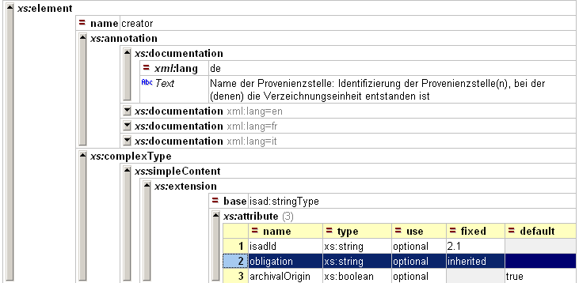

Im Gegensatz zu obligation obligatorisch/fakultativ und vererbt ist die Aggregation datenabhängig:
1.3 Zeitraum wird nach jüngstem und ältestem Datum aggregiert.
1.5 Umfang wird aufsummiert oder addiert.
3.1 Form und Inhalt: Hier wird der MIME-Type auf Dokument-Ebene nach Vorgabe des KOST Formatkatalogs zu Dokumentklassen auf der nächsten Ebene zusammengefasst. Eine weitere Aggregation ist mit Hilfe eines Schwellwerts denkbar (z.B. sind 90% aller Dokumente in den Dossiers einer Serie Textdokumente so ist die Serie auch vom Typ "Textdaten").
4.1 Zugangsbestimmungen: Hier ist die Aggregation die jeweils am wenigsten einschränkende Bestimmung pro Kategorie der darunter liegenden Verzeichnungseinheiten (siehe 4.1 Zugangsbestimmungen, S.5).
4.4 Physische Beschaffenheit und technische Anforderungen: Verzeichnungseinheiten von unterschiedlichem Typ aggregieren zum Typ "hybrid".

Beispiel für Aggregation: 4.1 Zugangsbestimmungen "public" für das Dossier "X. Nachtrag zum Volksschulgesetz" gelten auch für die Serie "Schulen".
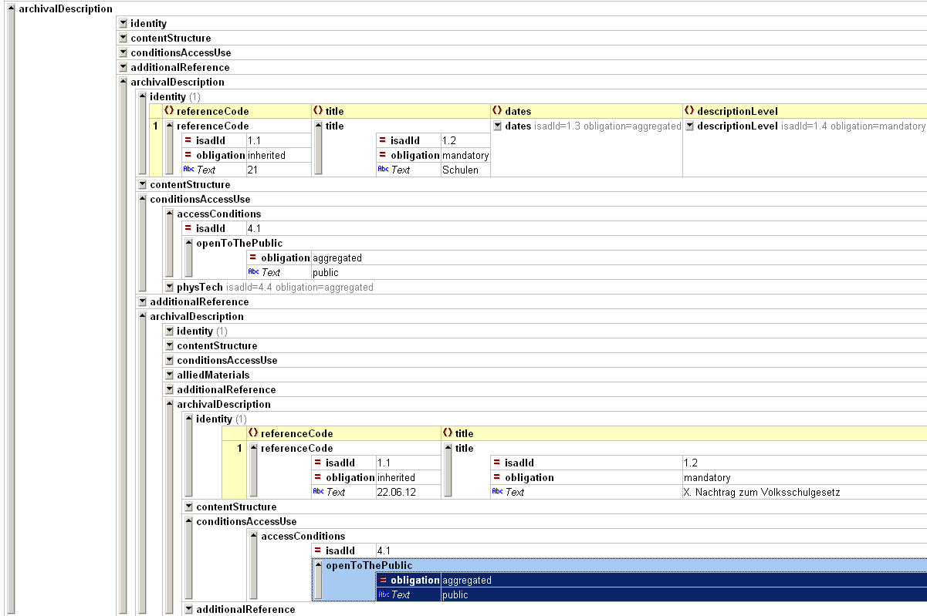

Zeitraum: dates
Zeitraum „von – bis“ und ein einzelnes Datum werden im Schema folgendermassen dargestellt. //isad:dates/isad:fromDate, //isad:dates/isad:toDate, beziehungsweise //isad:dates/isad:pointofTime. Jede Zeitangabe kann mit dem Attribut „circa“ versehen werden: isad:dates@circa
Die Zeitangaben können folgende Ausprägung annehmen:
CC (Century)
YYYY
YYYY-MM
YYYY-MM-DD
YYYY-MM-DDThh:mm
YYYY-MM-DDThh:mm:ss
YYYY-MM-DDThh:mm:ss.mis (Milisekunde)

Sind für eine Verzeichnungsstufe mehrere Zeitangaben verfügbar, z.B. Zeitraum und technisches „Creation Date“ kann dates mit Angabe von origin wiederholt werden.
Jahrangaben als fromYear und toYear werden nicht mehr unterstützt.

Erweiterung: additionalData
Diese Schemaerweiterung erlaubt, zusätzlich zu den archivischen (ISAD[G]-konformen) Metadaten, weitere Daten aus dem Quellsystem in ein Findmittel zu übernehmen. Das kann vor allem von Interesse sein, wenn das Quellsystem auf anderen, nicht archivischen Standards aufbaut, wie das etwa bei Bilddatenbanken oder Bibliotheksystemen der Fall ist.

Die Erweiterung mdWrap erlaubt, strukturierte Metadaten in Form von
Schlüssel-Werte-Paaren zu übernehmen. Wert ist neu nicht mehr als Attribut value definiert, sondern als Elementinhalt.
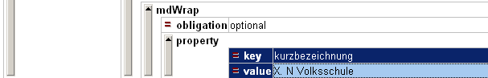

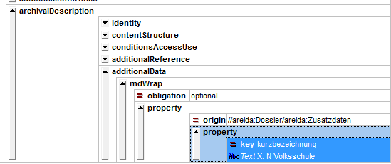

Durch rekursive Schachtelung von property können auch mehrdimensionale Tabellen abgebildet werden:
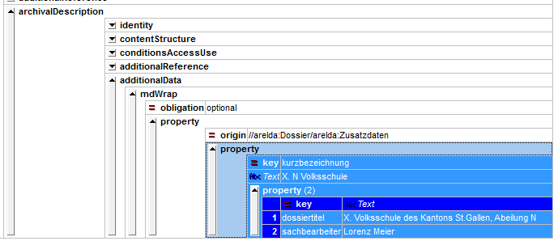

Die Erweiterung xmlData erlaubt hingegen, strukturierte Daten nach einem Fremdschema zu übernehmen, hier im Beispiel Dublin Core:
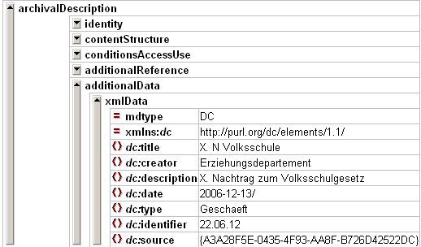

Oder nach der spezifischen Struktur des Herkunftssystems:
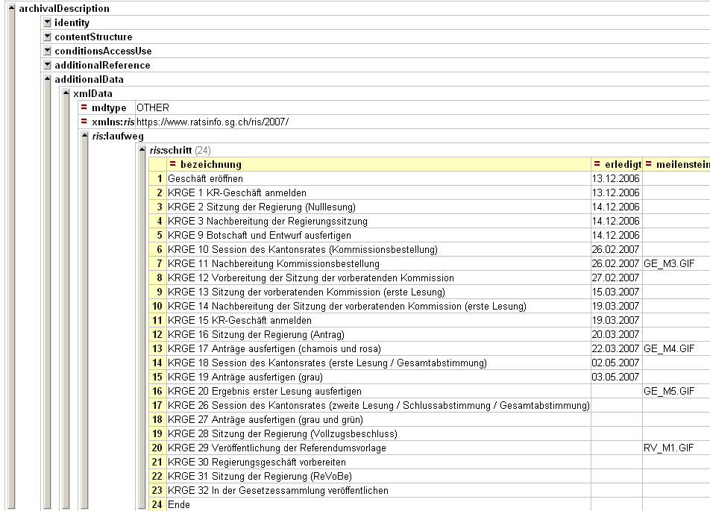

Das Schema im Detail
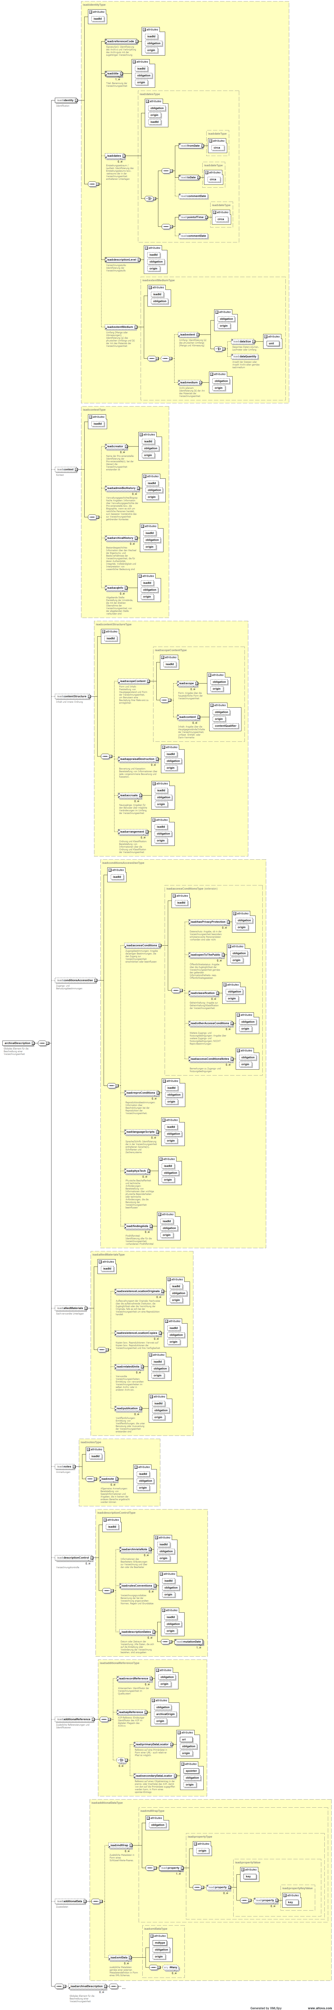

Siehe für die hierarchische Abfolge der Verzeichnungsstufen Arbeitsgruppe Normen und Standards des Vereins Schweizerische Archivarinnen und Archivare VSA, Schweizerische Richtlinie für die Umsetzung von ISAD(G) – International Standard Archival Description (General), Zürich/Bern 2009, Abb. 1 S. 8, online unter http://www.vsa-aas.org/fileadmin/user_upload/texte/ag_n_und_s/Richtlinien_ISAD_G_VSA_d.pdf
Je nach verwendeter Ablieferungsschnittstelle sind nicht alle Metadaten auf allen Hierarchieebenen gleichermassen vorhanden (siehe dazu Vererbung & Aggregation) auch können ISAD(G) konforme Metadaten in der SIP Schnittstelle je nach Hierarchiestufe unterschiedliche bezeichnet sein (siehe dazu das jeweilige Metadaten Mapping SIP-Schnittstelle – Descriptive Information, z.b. eCH-0160 – xIdadg und EAD – xIsadg in „eCH-0160: Archivische Ablieferungsschnittstelle (SIP), Anhang I“ https://www.ech.ch/vechweb/page?p=dossier&documentNumber=eCH-0160&documentVersion=1.1
Es ist zwar theoretisch möglich, nur jeweils eine einzige Verzeichnungseinheit zu übernehmen, aber in der Regel umfasst eine Übernahme mehrere hierarchisch angeordnete Verzeichnungseinheiten.
Siehe Schweizerische Richtlinie für die Umsetzung von ISAD(G), Abb.1 (oben Anm. Error: Reference source not found)
Ursprünglich bezog sich „Herkunft“ auf das im bentō Projekt 2010 entwickelte AIP/SIP Modell, http://kost-ceco.ch/cms/index.php?bento_de in der jetzigen Fassung auf die Archivische Ablieferungsschnittstelle (SIP) eCH-0160.
Aggregation: lateinisch: aggregatio: Anhäufung, Vereinigung.
Siehe dazu die Darstellung http://kost-ceco.ch/cms/index.php?xisadg_de und die detaillierten Versionen unter https://github.com/KOST-CECO/xIsadg
Siehe http://de.wikipedia.org/wiki/ISO_8601 und http://www.cl.cam.ac.uk/~mgk25/iso-time.html.
Katalog archivischer Dateiformate der KOST, http://www.kost-ceco.ch/wiki/whelp/KaD.
Falls das Dateiformat im SIP verzeichnet wäre, könnte die Formatkategorie mittels eines Mappings (PRONOM-ID →) MIME-Type → Formatkategorie ermittelt werden.
eDavid XML Schemas: http://www.expertisecentrumdavid.be/xmlschemas/
Expertisecentrum DAVID vzw is a centre of research and knowledge on digital archiving: http://www.edavid.be/eng/index.php

